东北大学2021年人工智能企业实训

算 法 简 报

组号： | 第17组
组长： | 胥卜凡
单元： | 第7单元
算法： | 生成对抗网络
时间： | 2021年7月14日

概述：贝叶斯分类算法是统计学的一种分类方法，它是一类利用概率统计知识进行分类的算法。在许多场合，朴素贝叶斯(Native Bayes，NB)分类算法可以与决策树和神经网络分类算法相媲美，该算法能运用到大型数据库中，而且方法简单、分类准确率高、速度快。由于贝叶斯定理假设一个属性值对给定类的影响独立于其它属性的值，而此假设在实际情况中经常是不成立的，因此其分类准确率可能会下降。为此，就衍生出许多降低独立性假设的贝叶斯分类算法，如TAN(tree augmented Bayes network)算法。
通俗理解：贝叶斯分类算法通俗来说可以按如下方式理解：
- 枯叶蝶的祖先原本也是五彩斑斓的蝴蝶，然而色彩鲜艳也导致了很容易被它的天敌麻雀发现，为了躲避天敌，枯叶蝶在不断的“物竞天择”的过程中身体颜色进化为与枯叶一样的褐色。
- 然而这样也迫使麻雀进化，麻雀能够根据是否具有树叶纹理判断枯叶蝶的存在。
- 于是在这样一次又一次的进化中，最终枯叶蝶具有了与枯叶极为相似的外形。

2.算法特点
优势：
（1）对待预测样本进行预测，过程简单速度快(想想邮件分类的问题，预测就是分词后进行概率乘积，在log域直接做加法更快)；（2）对于多分类问题也同样很有效，复杂度也不会有大程度上升；（3）在分布独立这个假设成立的情况下，贝叶斯分类器效果奇好，会略胜于逻辑回归，同时我们需要的样本量也更少一点；（4）对于类别类的输入特征变量，效果非常好。对于数值型变量特征，我们是默认它符合正态分布的。
缺点：
（1）需要计算先验概率；（2）分类决策存在错误率；（3）对输入数据的表达形式很敏感；（4）由于使用了样本属性独立性的假设，所以如果样本属性有关联时其效果不好。
适用场景：
（1）文本分类/垃圾文本过滤/情感判别：这大概会朴素贝叶斯应用做多的地方了，即使在现在这种分类器层出不穷的年代，在文本分类场景中，朴素贝叶斯依旧坚挺地占据着一席之地。原因嘛，大家知道的，因为多分类很简单，同时在文本数据中，分布独立这个假设基本是成立的。而垃圾文本过滤(比如垃圾邮件识别)和情感分析(微博上的褒贬情绪)用朴素贝叶斯也通常能取得很好的效果。（2）多分类实时预测：对于文本相关的多分类实时预测，贝叶斯被广泛应用，简单又高效。（3）推荐系统：是的，你没听错，是用在推荐系统里！！朴素贝叶斯和协同过滤(Collaborative Filtering)是一对好搭档，协同过滤是强相关性，但是泛化能力略弱，朴素贝叶斯和协同过滤一起，能增强推荐的覆盖度和效果。
3.给出的场景目标算法流程
（1）场景说明：利用GAN算法的原理对一元二次曲线进行模拟生成。
- 流程图：
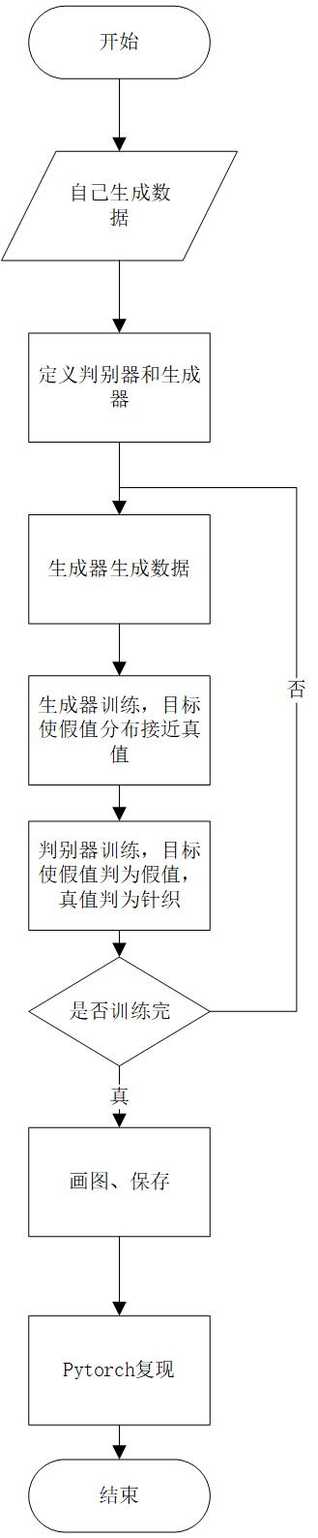
- 思路说明：
首先生成一元二次曲线的数据，之后定义生成器和判别器，再进行GAN的流程不断的进行生成器和判别器的迭代，最后得到最终结果。

4.设计的场景目标算法流程
（1）场景说明：利用kaggle的一个艺术数据集进行图像生成，主要是生成具有类似梵高那类艺术型的图像。
（2）流程图：
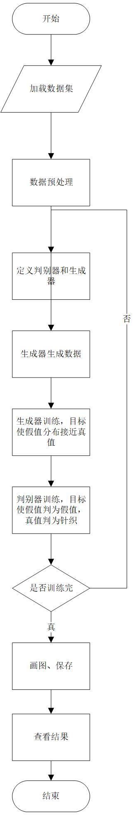
（3）思路说明：
首先加载数据集，之后对数据进行预处理，定义生成器和判别器，再进行正常的训练，最后保存结果可视化。

